سجل متابعة حصص الانتظار

وكيل الشؤون التعليمية والمدرسية
حميدان بن غرامه الزهراني

الهدف من تفعيل حصص الانتظار

إجراءات وآلية جدول حصص الانتظار

ضوابط وتعليمات توزيع حصص الانتظار الاالانتظار للمعلمين

ضوابط وتعليمات توزيع حصص الانتظار الاالانتظار للمعلمين

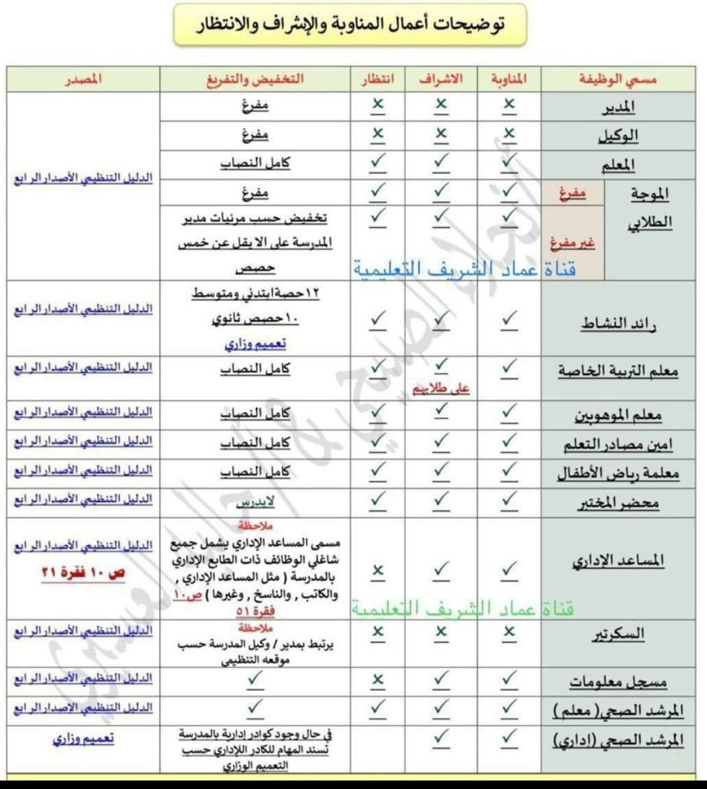

الجدول العام للمعلمين

جدول حصص الانتظار

نموذج تأمين حصص الانتظار اليومي

رقم النموذج(7) اسم النموذج: سجل توزيع الانتظار اليومي رمز النموذج : (و.ت.ع.ن– 01 – 01)
إخواني المعلمين / نظراً لغياب الزميل :........................................................................................................................................................................
هذا اليوم................................الموافق: / / 144هـ ,آمل تسديد مكانه حسب الجدول الموضح والتوقيع بالعلم.,,ولكم جزيل الشكر
الحصة | الفصل | المادة | المعلم المنتظر | ما تم تنفيذه في حصة الانتظار | التوقيع | ملحوظات
1 | /
2 | /
3 | /
4 | /
5 | /
6 | /
7 | /
إخواني المعلمين / نظراً لغياب الزميل :........................................................................................................................................................................
هذا اليوم................................الموافق: / / 144هـ,آمل تسديد مكانه حسب الجدول الموضح والتوقيع بالعلم.,,ولكم جزيل الشكر
الحصة | الفصل | المادة | المعلم المنتظر | ما تم تنفيذه في حصة الانتظار | التوقيع | ملحوظات
1 | /
2 | /
3 | /
4 | /
5 | /
6 | /
7 | /
إخواني المعلمين / نظراً لغياب الزميل :........................................................................................................................................................................
هذا اليوم................................الموافق: / / 144هـ,آمل تسديد مكانه حسب الجدول الموضح والتوقيع بالعلم.,,ولكم جزيل الشكر
الحصة | الفصل | المادة | المعلم المنتظر | ما تم تنفيذه في حصة الانتظار | التوقيع | ملحوظات
1 | /
2 | /
3 | /
4 | /
5 | /
6 | /
7 | /
إخواني المعلمين / نظراً لغياب الزميل :........................................................................................................................................................................
هذا اليوم................................الموافق: / / 144هـ,آمل تسديد مكانه حسب الجدول الموضح والتوقيع بالعلم.,,ولكم جزيل الشكر
الحصة | الفصل | المادة | المعلم المنتظر | ما تم تنفيذه في حصة الانتظار | التوقيع | ملحوظات
1 | /
2 | /
3 | /
4 | /
5 | /
6 | /
7 | /
وكيل الشؤون التعليمية /............................................................... التوقيع : ................................................................................
الحصر اليومي لحصص الانتظار
الفصل الدراسي : الأسبوع: من / / 1446هـ إلى / / 1446هـ
م | اسم المعلم | نصاب المعلم | عدد حصص الانتظار | اليوم / حضور المعلم للحصة |  |  |  |  | ملاحظات | التوقيع
 |  |  |  | الاحد | الاثنين | الثلاثاء | الأربعاء | الخميس | ملاحظات | التوقيع
1
2
3
4
5
6
7
8
9
10
11
12
13
14
15
16
17
18
19
20
21
22
23
24
25
26
27
28
29
30
31
32
33
34
35
36
37

وكيل الشؤون التعليمية والمدرسية مدير المدرسة
حميدان بن غرامه الزهراني أحمد بن حسن أبوثقيله

